Simulation

- Refaire le câblage sur tinkercad (cf document ressource) et compléter avec les résistances nécessaires. La led rouge doit être branché sur la pin 10 et la led verte sur la pin 2.
- Calculer la valeur de la résistance R4 pour le pont diviseur, pour que U_{A0} soit égale à 0,5V lorsque Ualim = 16V et R3 = 22kΩ
- Mettre les bonnes valeurs de résistances sur Tinkercad
- Ecrire un programme qui éclaire la led en rouge lorsque la tension de Ualim est inférieure ou égale à 12V, si non allumer la led verte.
- Faire valider par le professeur.

Expérimentation

- Réaliser HORS TENSION le câblage (cf. 3.2 Schéma de câblage expérimentation).
- Faire valider par le professeur.
- Ecrire un programme qui permet d’ouvrir la serrure lorsqu’un visage est reconnu par la caméra IA
- Faire valider par le professeur.

Ressources

Câblage tinkercad
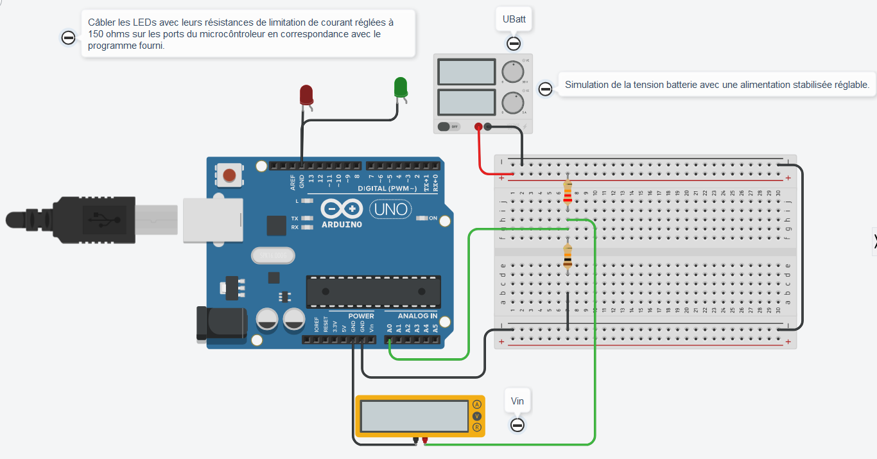
R4
R3

Schéma de câblage expérimentation
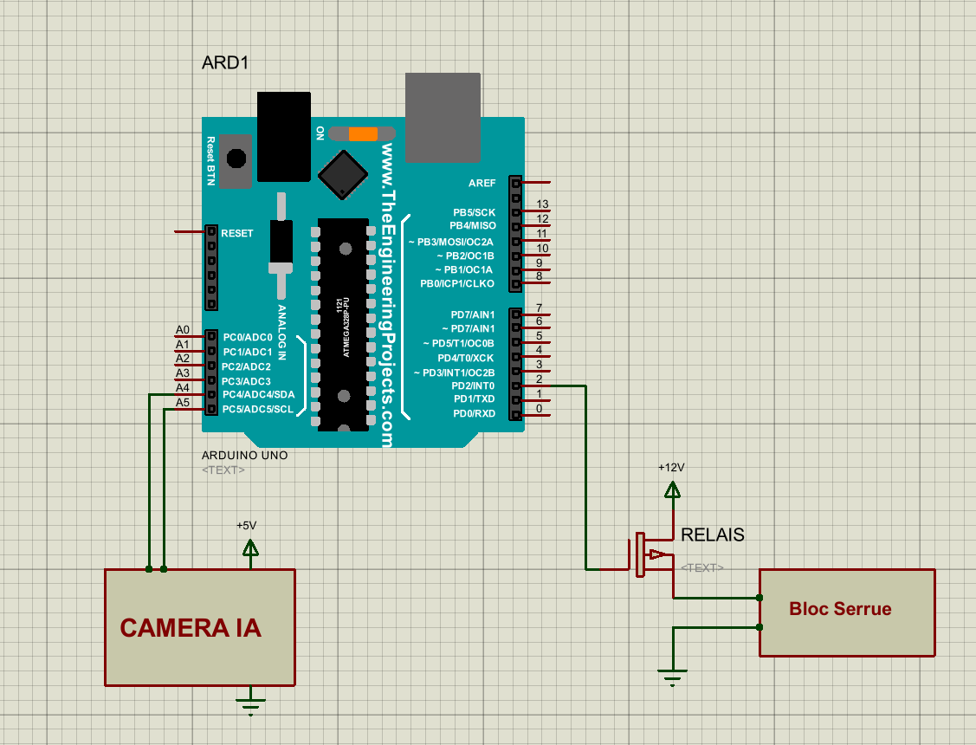

Ajouter une bibliothèque dans l’IDE Arduino
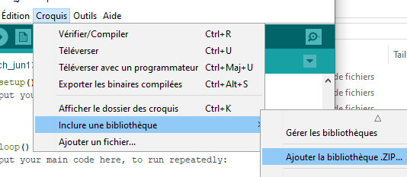
Pour utiliser la caméra IA sous Arduino, il est nécessaire d’installer la librairie " HUSKYLENS-master.zip" :
- Ouvrir le programme dans l'IDE d'Arduino
- Cliquer sur "Croquis" puis sélectionner "Inclure une bibliothèque" et " Ajouter la bibliothèque .ZIP.
Sélectionner le fichier de la bibliothèque présent dans le dossier « Documents Expérimentation »

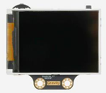
Configuration et apprentissage de la caméra
Molette
Bouton d'apprentissage

Phase d'initialisation
- Pivoter sur la molette de fonctions vers la droite jusqu’à ce que « General Settings » s’affiche.
- Sélectionner le menu en appuyant sur la molette de fonction.
- Pivoter sur la molette de fonctions vers la droite jusqu’à ce que l'option « Factory Reset » s’affiche.
- Appuyer sur la molette une première fois pour valider l'option « Factory Reset », puis une deuxième fois pour répondre « Yes ».

Reconnaissance multiple
- Sélectionner « Face recognition » avec la molette.
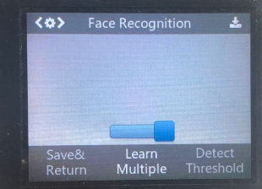
- Dans les options du menu « Face recognition», faire un appui long sur la molette pour entrer dans l'option «Learn Multiple».
- Activer l'option «Learn Multiple» à l'aide de la molette (une barre blanche apparait).
- A l’aide de la molette déplacer le curseur de gauche à droite (la barre devient bleue) et valider en appuyant sur la molette.
- Aller dans le menu « Save & return » (toujours avec la molette) et valider par «yes ».
- Revenir dans le menu «Face recognition» (si ce n'est pas déjà le cas)
- Pointer la caméra vers un visage. S’il est détecté, il est automatiquement encadré en blanc avec le mot « Face » sur l’écran.
- Pour apprendre un visage, pointer la croix visible au centre de l'écran à l'intérieur du cadre blanc, puis appuyez brièvement sur le bouton d’apprentissage (le bouton poussoir classique).
- Puis appuyer à nouveau pour valider avant la fin du compte à rebours. Une fenêtre
« Face : ID1 » doit apparaître.
- Répéter les étapes g, h et i pour l'apprentissage d'autres visages (ID2, …).
